章末综合检测（四） 电能 能量守恒定律
（满分：100分）
一、单项选择题（本题共7小题，每小题4分，共28分。在每小题给出的四个选项中，只有一项是符合题目要求的）
1.（2025·浙江杭州期中）下列家用电器工作时，把电能主要转化为内能的是（ ）
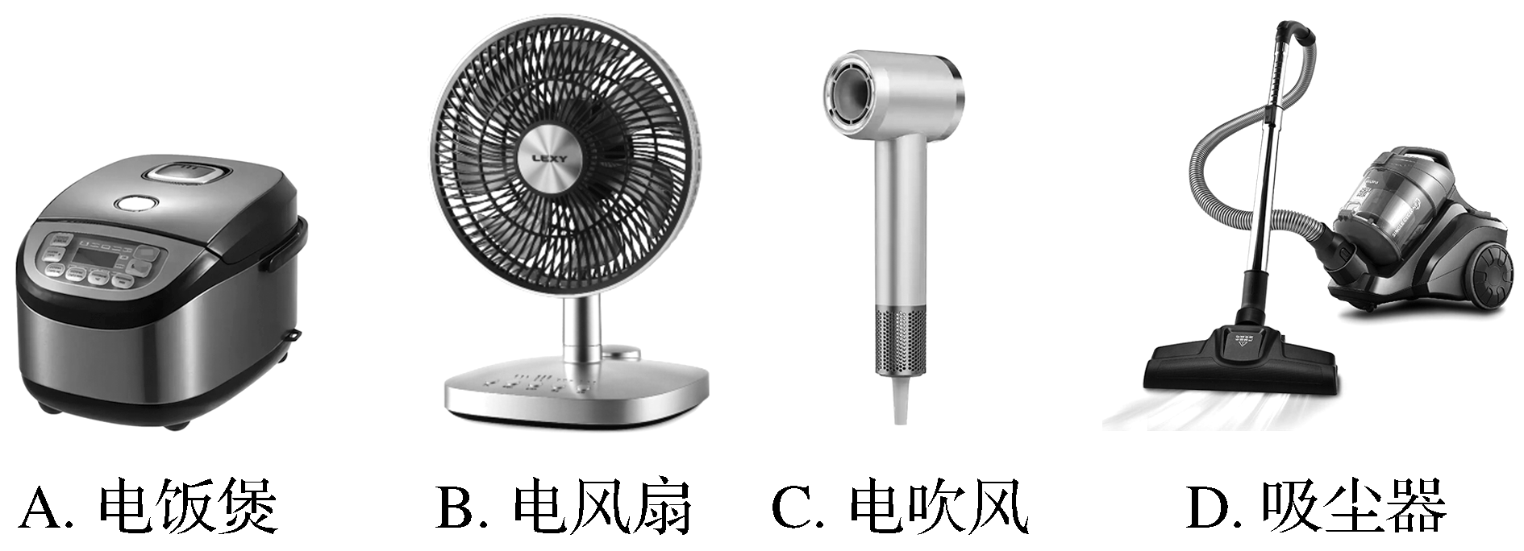
2.（2025·浙江温州期中）扫地机器人是智能家用电器的一种，它利用自身携带的小型吸尘部件进行吸尘清扫，如图所示一扫地机器人，已知其工作额定电压为15 V，额定功率为30 W，充电额定电压为24 V，额定电流为0.5 A，充电时间约为240分钟，电池容量为2 000 mA·h，则下列说法正确的是（ ）
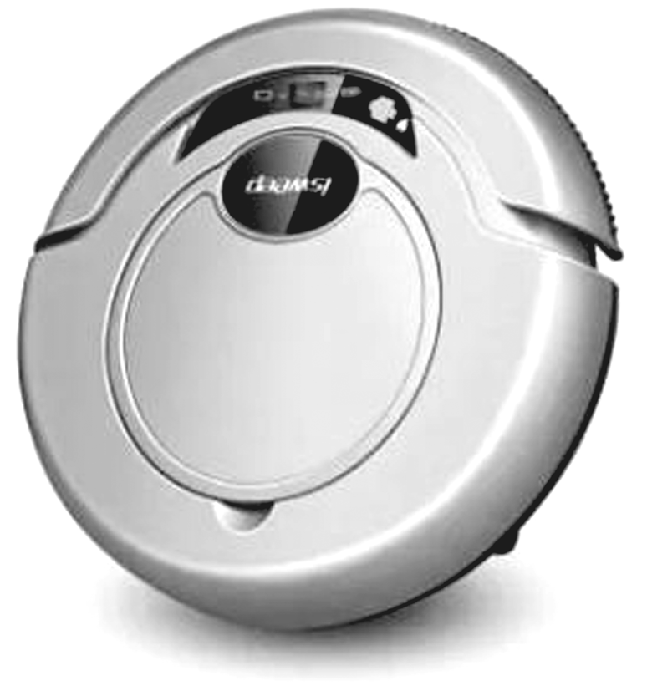
A.电池容量是指电池储存电能的大小
B.机器人正常工作的电压为24 V
C.机器人正常工作时电流为2 A
D.机器人充满电后工作一次的时间最多约为4小时
3.（2025·山东青岛期中）华为移动电源SuperCharge快充版充电速度很快，如图所示为给手机充电的电路结构。在充电时，移动电源的输出电压U、输出电流I可认为是恒定不变的。设手机电池的内阻为r，则（ ）
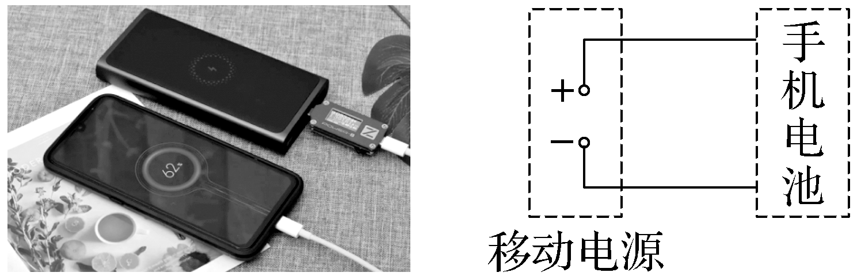
A.移动电源的发热功率为I²r
B.手机电池的发热功率为$\frac{U^{2}}{r}$
C.在时间t内，移动电源输出的电功为UIt－I²rt
D.在时间t内，手机电池增加的化学能为UIt－I²rt
4.如图所示的电路中，闭合开关后各元件处于正常工作状态，当某灯泡突然出现故障时，电流表读数变小，电压表读数变大。下列关于故障原因或故障后其他物理量的变化情况的说法中正确的是（ ）
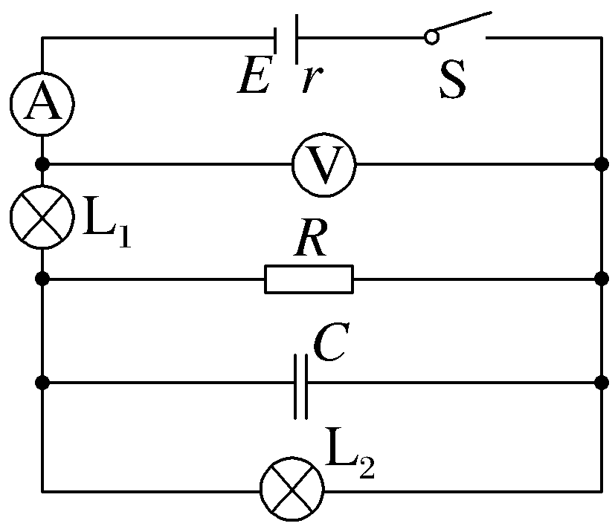
A.L₁灯丝突然短路
B.L₂灯丝突然烧断
C.电源的输出功率一定变小
D.电容器C上电荷量减少
5.（2025·浙江台州阶段练习）如图所示，直线A为某电源的U-I图线，直线B和C分别为电阻R₁和R₂的U-I图线。将该电源分别与R₁、R₂组成闭合电路时，电源的输出功率分别为P₁、P₂。则下列说法正确的是（ ）
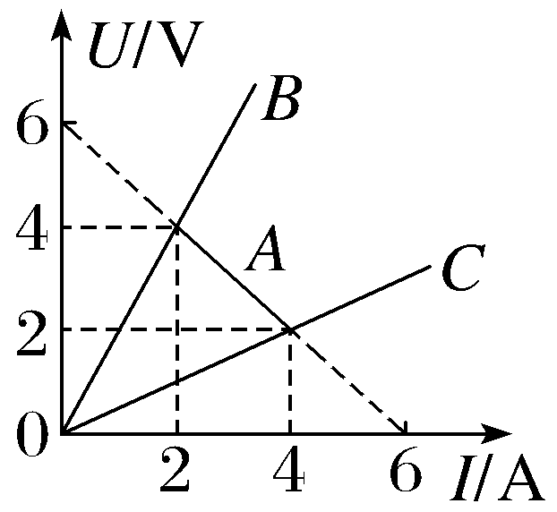
A.该电源的电动势为6 V
B.该电源的内阻为0.5 Ω
C.R₁和R₂的比值为1∶4
D.P₁与P₂的比值为1∶2
6.（2025·山东济南期末）如图所示，电源电动势E＝12 V，内阻r＝0.5 Ω，标有“5 V，5 W”的两个相同灯泡均恰好能正常发光，电动机M绕线电阻R₀＝0.5 Ω，则电动机的输出功率为（ ）
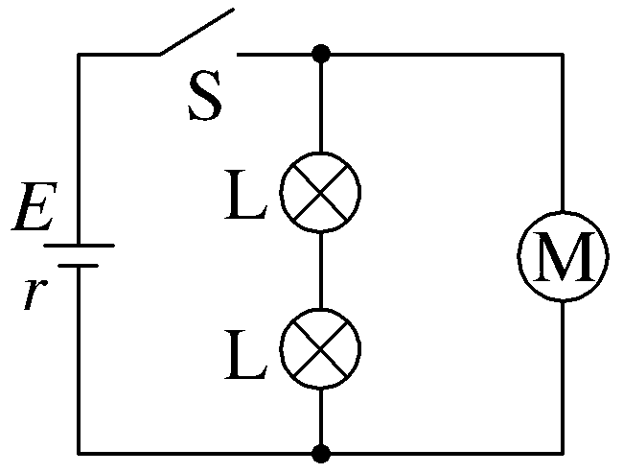
A.48 W B.36 W
C.30 W D.25.5 W
7.我国某地的一风力发电机如图所示，其叶片的半径为R，若风速恰好与叶片转动所在圆面垂直，风力发电机将风能转化为电能的效率为η。已知空气密度为ρ，风速为v。下列说法正确的是（ ）
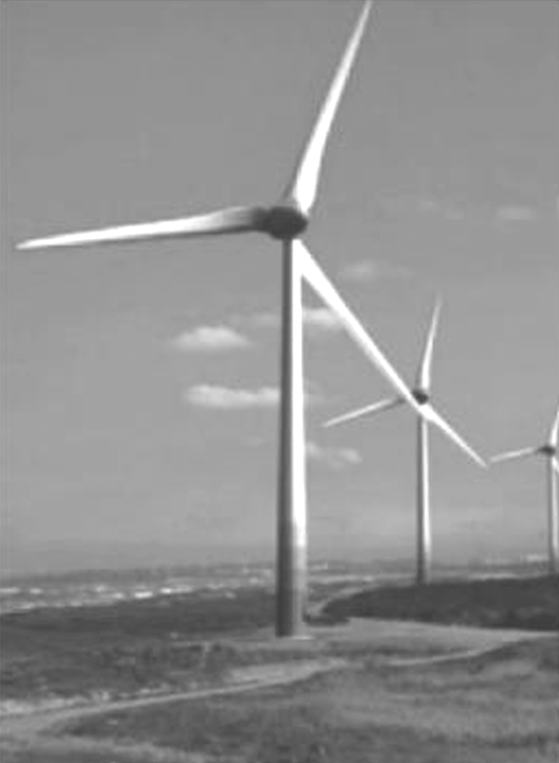
A.单位时间内冲击发电机叶片圆面的气流的质量为πρR²v²
B.单位时间内冲击发电机叶片圆面的气流的动能为$\frac{1}{2}$πρR²v²
C.该风力发电机的输出功率为$\frac{1}{2}$πηρR²v³
D.若每天平均有功率为1.0×10⁸ kW的风能资源，则每天发电量为2.4×10⁹ kW·h
二、多项选择题（本题共3小题，每小题6分，共18分，在每小题给出的四个选项中，有多项符合题目要求。全部选对的得6分，选对但不全的得3分，有选错的得0分）
8.（2025·天津西青高二上期末）酒精测试仪常用于对机动车驾驶员是否酒后驾驶的现场检测，它利用了一种电阻随酒精气体浓度的变化而变化的二氧化锡半导体型酒精气体传感器。简化电路如图所示，若传感器电阻与酒精气体的浓度c成反比，且酒精气体的浓度c＝0时，传感器电阻极大。电流表A和电压表V均可视为理想电表。当吹入酒精气体时，下列说法正确的是（ ）
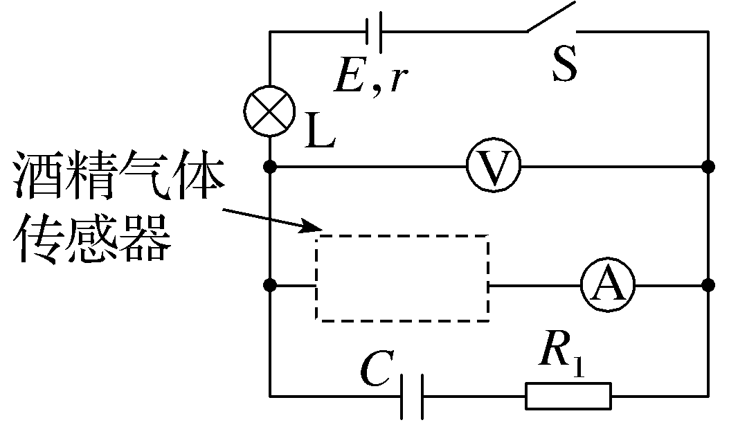
A.小灯泡L变亮
B.电流表A的示数变小
C.电压表V的示数变小
D.电容器C上电荷量增多
9.如图所示，一直流电动机与阻值R＝9 Ω的电阻串联接在电源上，电源的电动势E＝30 V，内阻r＝1 Ω，闭合开关，用理想电压表测出电动机两端电压U＝10 V，已知电动机线圈的电阻R_{M}＝1 Ω，则下列说法中正确的是（ ）
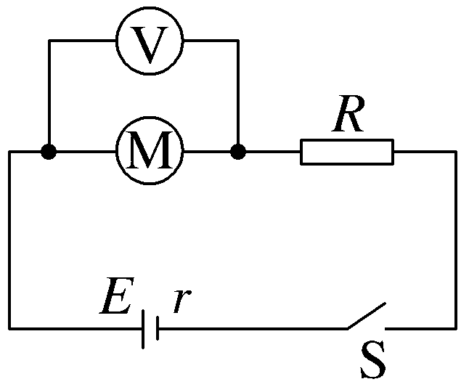
A.通过电动机的电流为10 A
B.电动机的输入功率为20 W
C.电源的输出功率为4 W
D.电动机的输出功率为16 W
10.（2025·浙江衢州期中）某电子秤原理示意图如图所示。用理想电压表的示数指示物体的质量，托盘与电阻可忽略的金属弹簧相连，托盘与弹簧的质量均不计，滑动变阻器R的滑动端与弹簧上端连接。当托盘中没有放物体时，滑片恰好指在变阻器的最上端，电压表示数为0。设变阻器总电阻为R，总长度为l，电源电动势为E，内阻为r，限流电阻阻值为R₀，弹簧劲度系数为k，不计一切摩擦和其他阻力，一切测量在量程内。下列说法正确的是（ ）
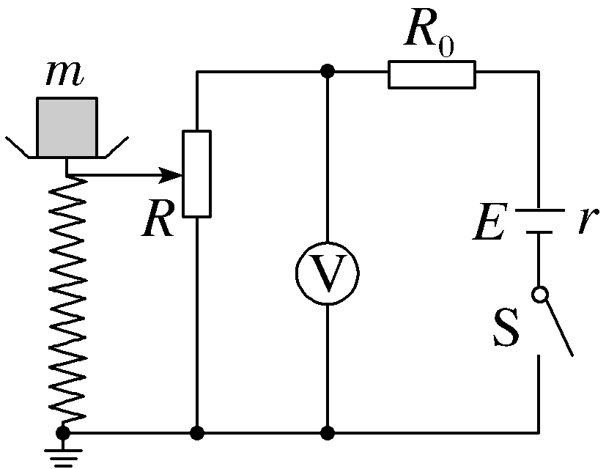
A.称量物的质量越大，电源输出功率越大
B.电压表的示数与称量物质量成正比
C.电子称的最大量程为$\frac{kl}{g}$
D.电压与称量物质量m的关系为U＝$\frac{mgRE}{mgR＋klR_{0}＋klr}$
三、非选择题（本题共5小题，共54分）
11.（6分）（2025·浙江嘉兴三模）在“电池电动势和内阻的测量”实验中，备用器材有：滑动变阻器R₁（最大阻值10 Ω），电阻箱R₂（0～9 999 Ω），定值电阻R₃（2 Ω），电流表A（量程有0～0.6 A和0～3 A，内阻分别为0.1 Ω和0.03 Ω），多用电表，干电池E，开关S，导线若干。
（1）小张选用多用电表“直流电压2.5 V量程”测量，示数如图1所示，测得电动势E＝ V。
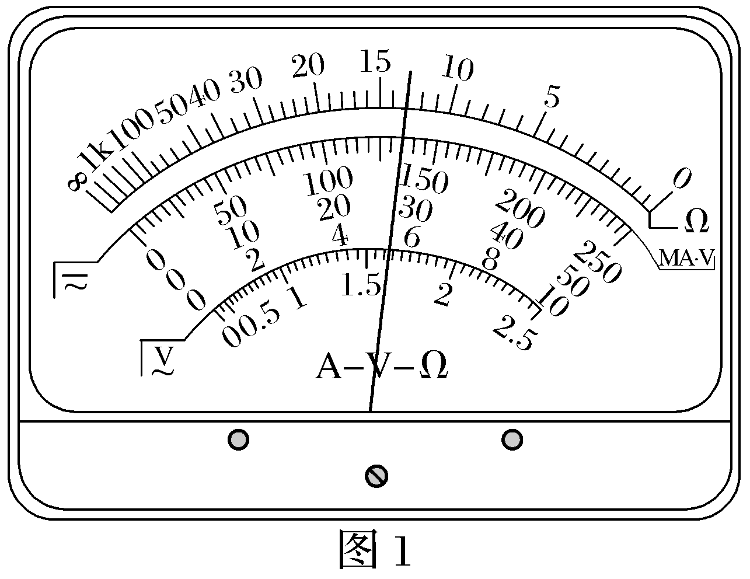
（2）小金选择其中一些器材，设计了如图2所示电路，当c端分别接a、b两点测得两组数据，在坐标系上描点、连线如图3所示，接b点对应图3中的 （选填“甲”或“乙”），由图线可得干电池的内阻r＝ Ω（保留两位有效数字）。
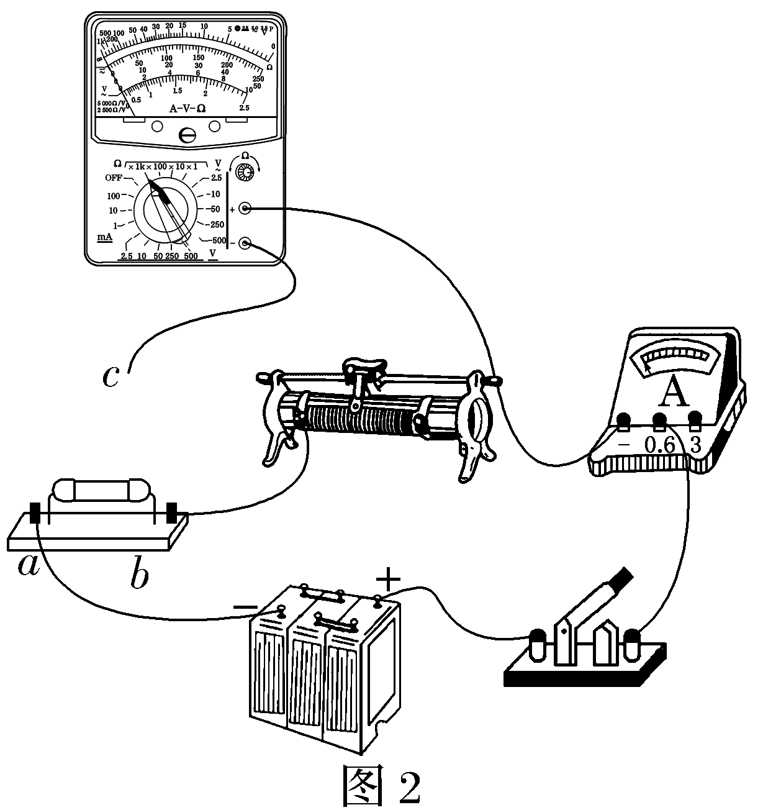
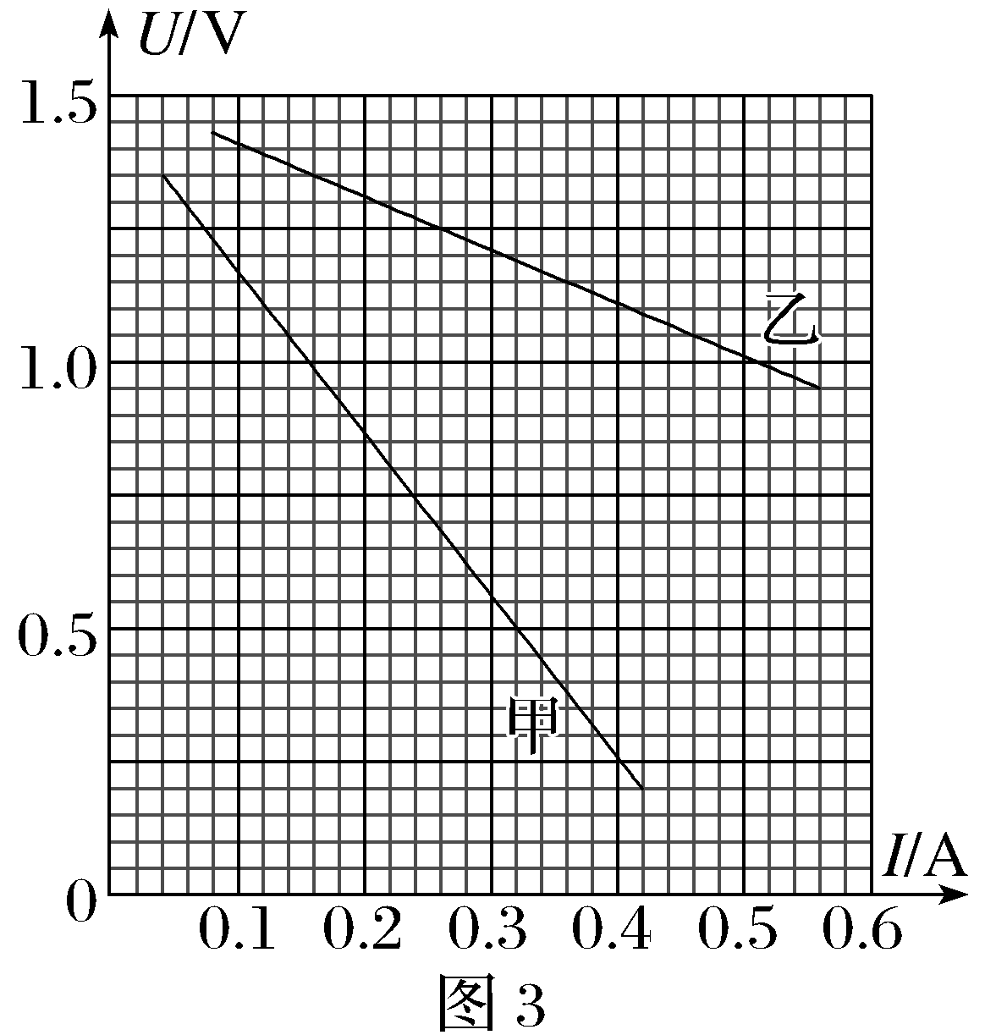
（3）若上述器材中多用电表因故障而不能使用，请重新设计实验电路，并画在图4的方框中。
图 4
12.（8分）（2025·江苏南通期末）某实验小组为测量干电池的电动势和内阻，设计了如图甲所示的电路，所用器材如下：
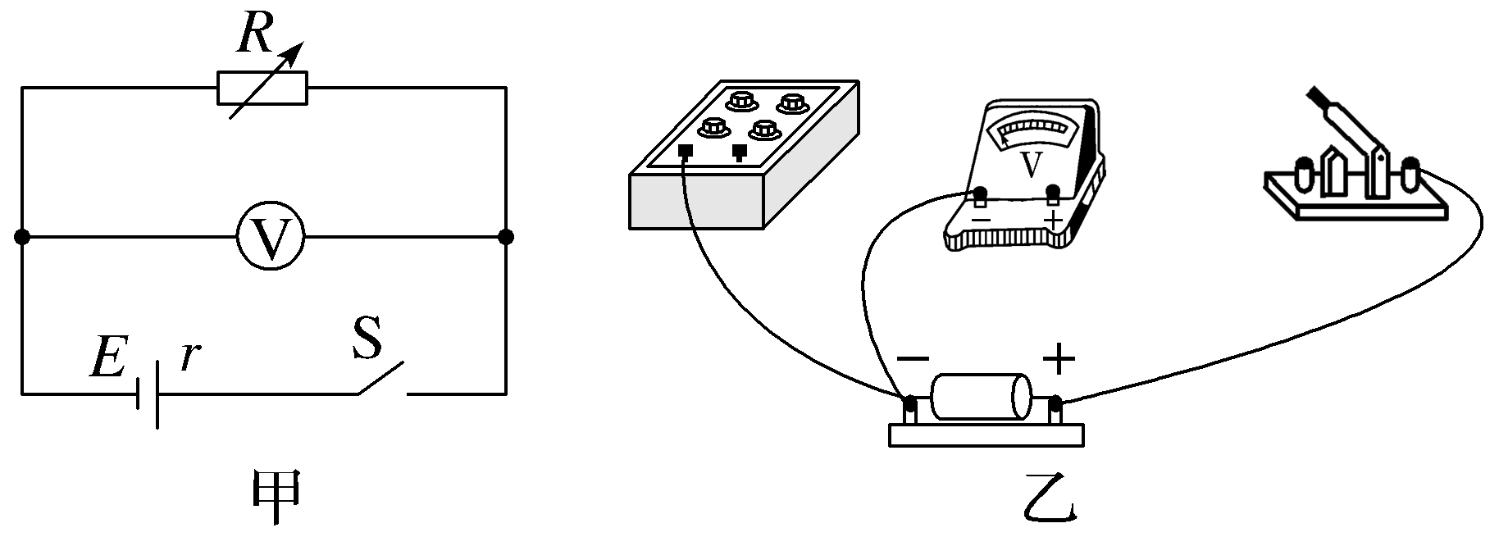
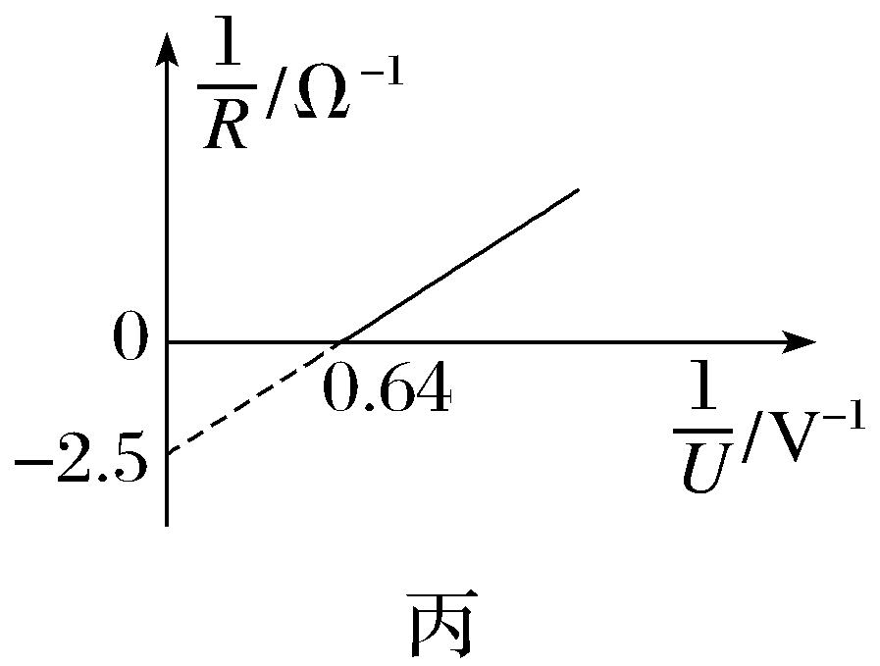
A.干电池一节；
B.电压表（量程为0～3 V，内阻较大）；
C.电阻箱（阻值为0～999.9 Ω）；
D.开关一个和导线若干。
（1）根据图甲，用笔画线代替导线，将图乙中的实物图补充完整。
（2）调节电阻箱到最大阻值，闭合开关。逐次改变电阻箱的电阻，记录其阻值R、相应的电压表的示数U。根据记录的数据作出的$\frac{1}{R}$-$\frac{1}{U}$图像如图丙所示，则该干电池的电动势E＝ V、内阻r＝ Ω。（结果均保留2位小数）
（3）由于电压表的内阻不是无穷大的，因此本实验干电池的内阻的测量值 （填“偏大”或“偏小”）。
13.（10分）（2025·湖北武汉期中）甲、乙、丙三位同学协作测定某电池的电动势和内阻。他们设计的电路原理如图1，其中R为电阻箱，R₀为保护电阻，阻值R₀＝5.0 Ω，电流表A的内阻不计。他们改变R的阻值，记下多组R和电流表示数I。甲同学以IR作纵坐标，以I作横坐标作图处理数据；乙同学以I（R＋R₀）为纵坐标，以I为横坐标处理数据，他们在同一张坐标纸上画出的图如图2所示。
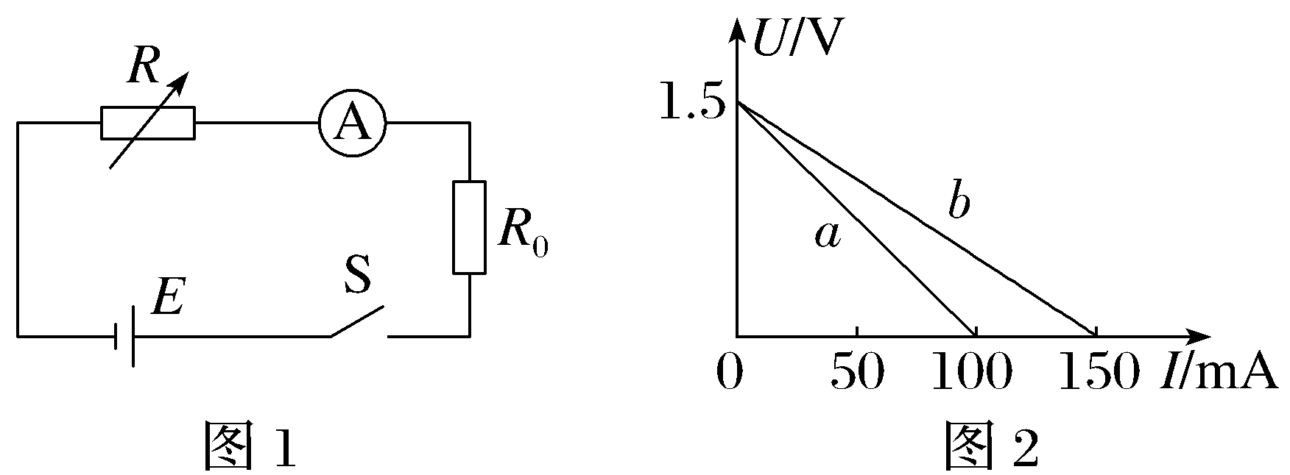
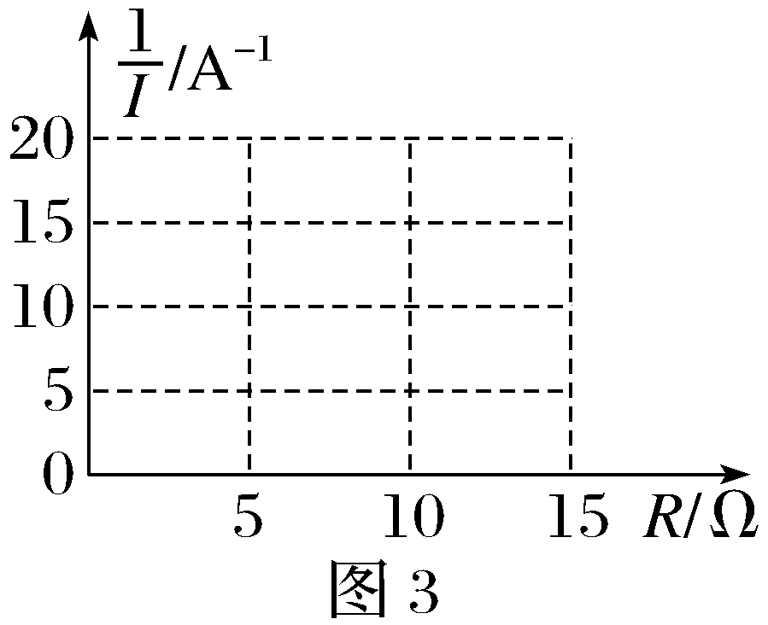
（1）由图2可知，甲同学绘制的是图线 （填“a”或“b”），由该图线得到的电源电动势为 V，内阻为 Ω。
（2）丙同学打算以$\frac{1}{I}$作纵坐标，以R作横坐标，请根据（1）中计算的结果将丙所作图线在图3中画出。
（3）分析可知，在图1所示电路中，当电阻箱的阻值R＝ Ω时，电阻箱消耗的最大电功率是 。
14.（14分）（2025·浙江浙东北联盟期中）如图甲所示，M为一电动机，当滑动变阻器R的滑片从一端滑到另一端的过程中，两电压表 V₁、V₂的读数随电流表读数的变化情况如图乙中的图线①、②所示。已知电流表读数在0.2 A以下时，电动机M没有发生转动。不考虑电表阻值和温度对电路的影响，求：
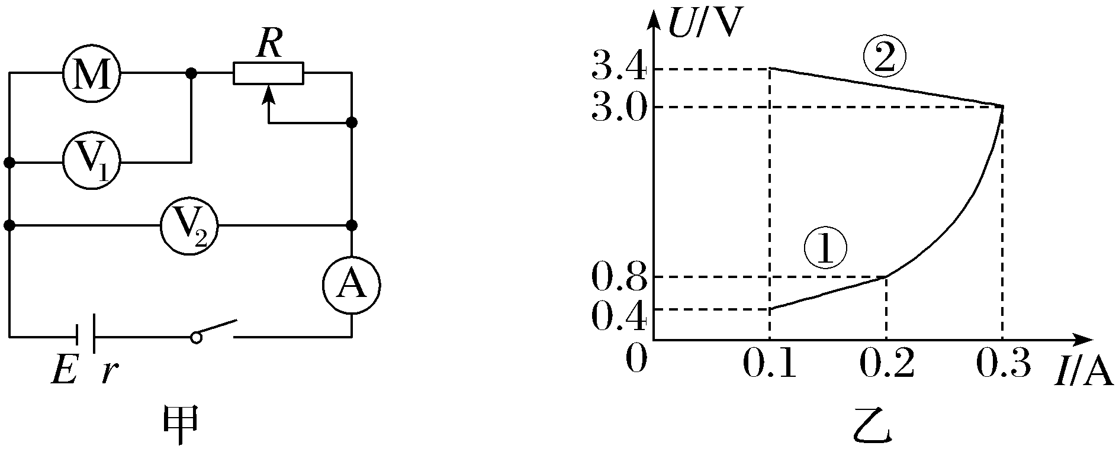
（1）电动机的电阻r_{M}；
（2）电源的电动势E和内阻r；
（3）滑动变阻器R的滑片滑到最左端时，电动机M的输出功率和电源的效率。
15.（16分）（2025·江苏南京期末）图甲为某品牌的共享电动自行车。某兴趣小组的同学对共享电动自行车的工作原理产生了浓厚的兴趣，现将其电源、车灯、电动机构成的电路简化为如图乙所示。查阅资料得知该电动车的电源电动势E＝40 V，内阻r＝1 Ω，电动机的内阻为R_{M}＝0.8 Ω，车灯电阻R＝24 Ω（不变），电流表内阻忽略不计。
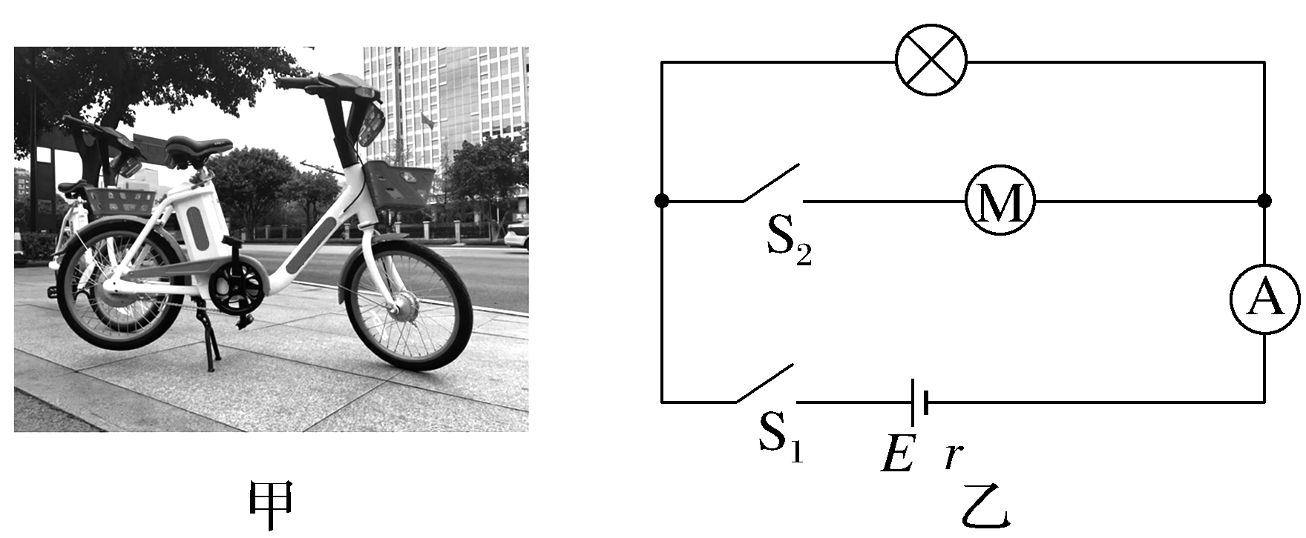
（1）当只有S₁接通时，求：
①电流表示数I₁。
②车灯的两端电压U₁。
（2）当S₁、S₂都接通时，电流表示数为I＝4 A，此时电动机正常工作，求电动机正常工作时：
①电源的输出功率P。
②电动机的输出功率P_{出}。

